17/11/2017

Paul Desbuissons, Michael Dracy, Pierre Oudin, et Felix Culot

EXIA.CESI

Projet HeXart Care

Rapport de projet



Table des matières

Introduction 2

Rappel du sujet 2

Présentation de l’équipe 3

Organisation du projet 3

Répartition des tâches 3

Planning 4

Réalisation du projet 5

Matériel fourni 5

Module 1 : Cardio 5

Module 2 : Cœur de LEDs 9

Module 3 11

Module 4 12

# Introduction

## Rappel du sujet

HeXartCareest une startup très prometteuse spécialisée dans l’électronique et l’informatique. Son dernier projet innovant est un lecteur portatif grand public de la fréquence cardiaque.

L’entreprise a développé un savoir-faire depuis une dizaine d’années et elle s’impose petit à petit comme un acteur important dans la recherche et l’implémentation de solutions innovantes dans le monde de la santé.

Malheureusement cette bonne perspective a été coupée net le 31/10/2017 après avoir été victime d’un sabotage industriel. L’ingénieur principal de l’entreprise a disparu mystérieusement, emportant avec lui tous les prototypes ! Tous les salariés ont découvert leur poste formaté et toutes les sauvegardes ont été détruites. L’entreprise se trouve en grande difficulté car un prototype du projet devait être présenté le 20 novembre auprès des investisseurs.

HeXart Care a fait appel par le passé à des stagiaires Exia en A4 lors de sa mission à l’étranger. Les étudiants ingénieurs de l’EXIA sont très appréciés. Le dirigeant a fait appel à nous

pour l’aider. Tous nos étudiants de A4 étant en stage actuellement, nous lui avons proposé de présenter le projet à nos étudiants de première année qui travaillent sur les fondamentaux scientifiques et informatiques en ce début d’année.

En accord avec l’entreprise, les meilleures équipes seront sélectionnées pour la présentation aux investisseurs lors de la soutenance du 20/11.

## Présentation de l’équipe

Paul Desbuissons

(Chef de projet)

Module 2

Michael Dracy

Module 1

Felix Culot

Module 4

Pierre Oudin

Module 3

# Organisation du projet

## Répartition des tâches



## Planning

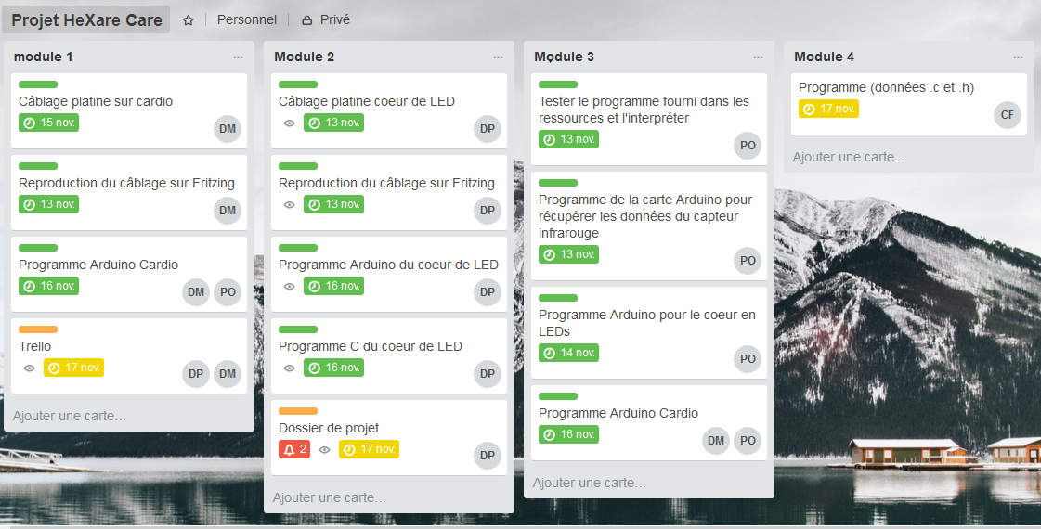

# Réalisation du projet

## Matériel fourni

Pour réaliser ce projet, on a reçu :

* Des résistances de différents calibres
* Des LEDs rouges et une LED infrarouge
* Un phototransistor
* Un double amplificateur
* Des transistors
* Des condensateurs
* Des boutons poussoirs
* Un ressort, une vis, un écrou et une pince
* Une platine d’essai
* Un Arduino UNO avec son câble USB

## Module 1 : Cardio

L’objectif du module Cardio est de construire un cardio-fréquencemètre en se basant sur la photo-pléthysmographie pour détecter les battements du cœur grâce l’opacité du sang.

Quelques liens et schémas étaient là pour donner des pistes sur ce que l’on doit réaliser :

<http://makezine.com/projects/ir-pulse-sensor/>

<http://electroniqueamateur.blogspot.fr/2015/01/mesurez-votre-rythme-cardiaque-avec.html>

Ces deux liens ont été utiles à la réalisation du module 1.





Ce sont deux différents schémas électroniques du circuit « cardio-fréquencemètre » qui permettent de mieux visualiser dans un premier temps ce qui doit être réaliser.

Dans un premier temps, une platine d’essai ainsi qu’une vue schématique a été réaliser sur le logiciel « FRITZING » pour le réaliser ensuite une version physique sur une platine d’essai.

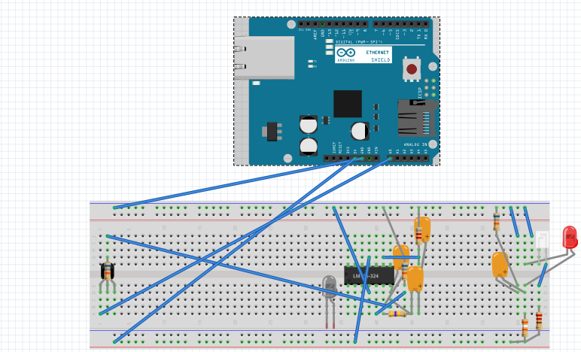

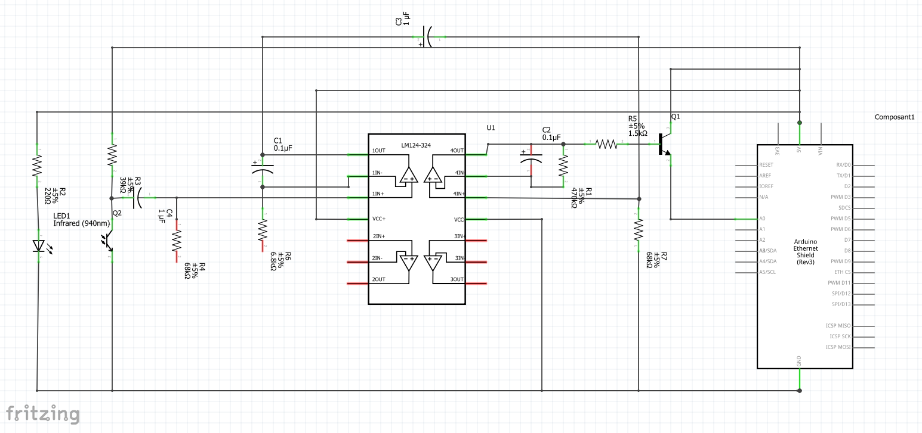

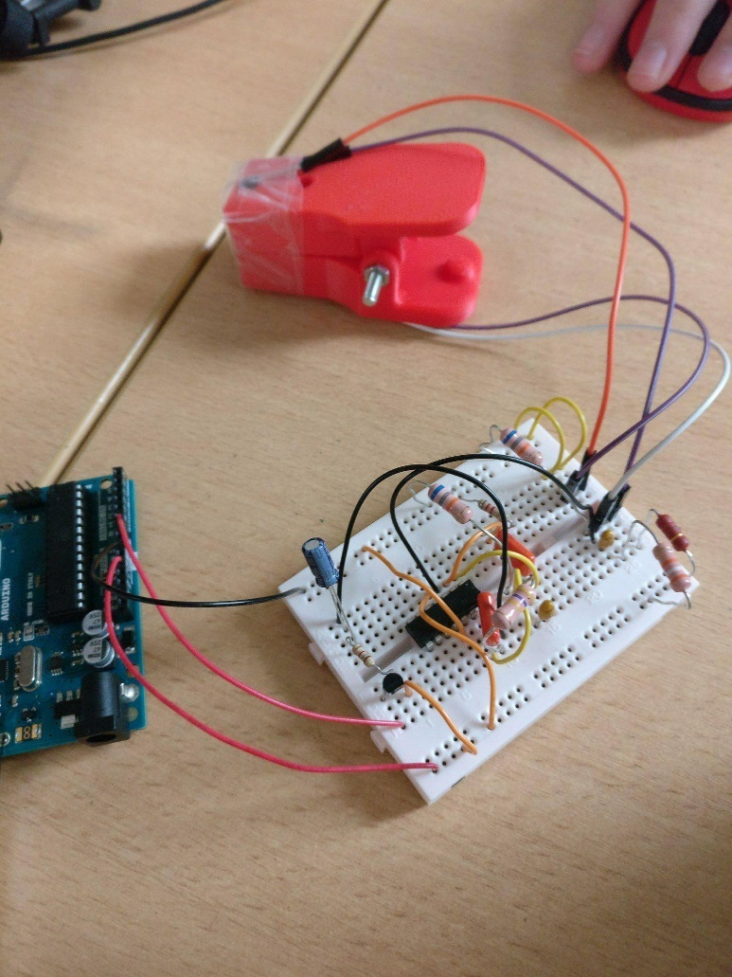

Le code a été trouvé en faisant des recherches sur le montage. Le plus gros du travail dans ce module été de réaliser un montage qui fonctionne avec le code.

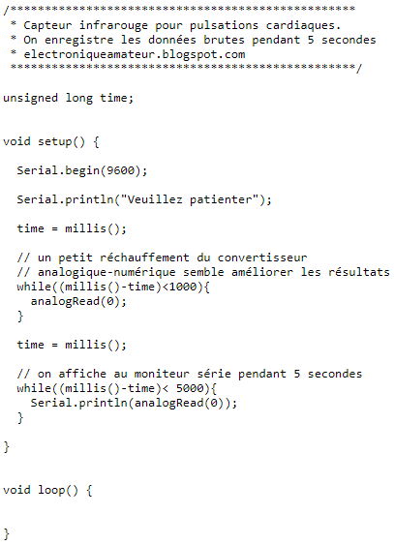

Le premier code calcule le nombre de pulsations par minute et permet de déterminer un seuil utile pour le programme.

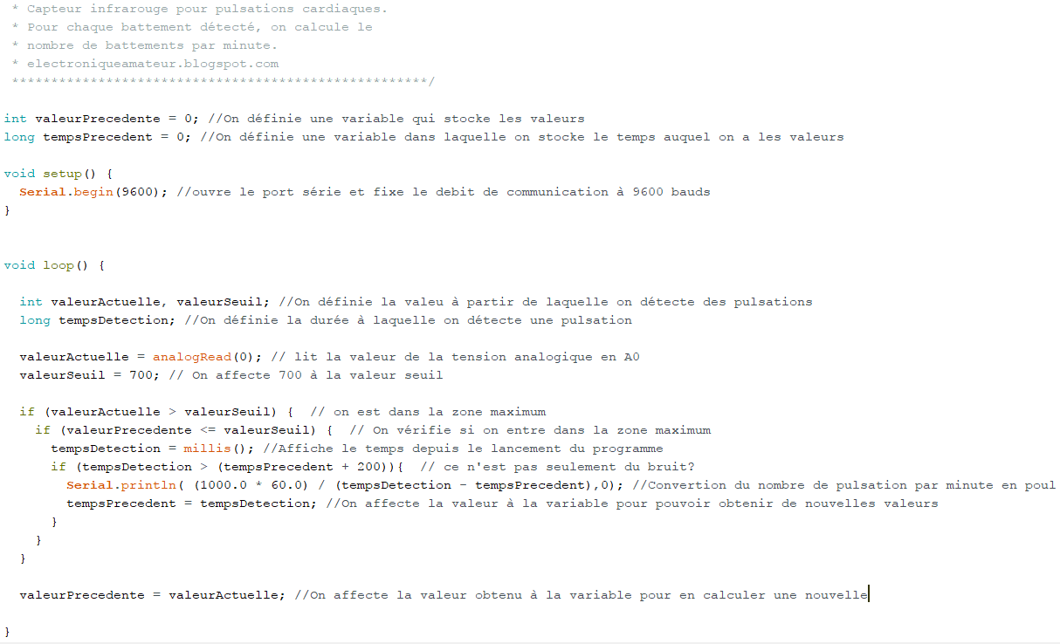

Ce programme calcule le pouls et détecte la présence du doigt dans la pince grâce au seuil défini avec le programme précédent.

## Module 2 : Cœur de LEDs

Dans une première partie pour ce module, la réalisation d’une FRITZING était nécessaire comme pour le module 1 sur le cardio pour prévisualiser ce qui devait être fait.

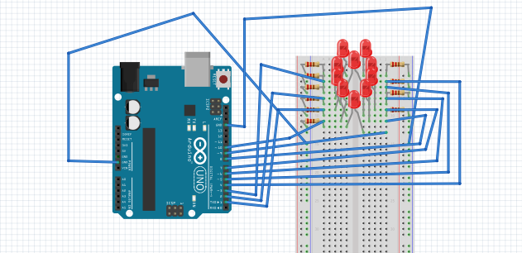

Le câblage physique (ci-dessous) devait représenter un cœur en LED. Chaque LED devait pouvoir s’allumer indépendamment pour avoir une totale liberté qui permettra de configurer l’allumage de LED comme on le souhaite.

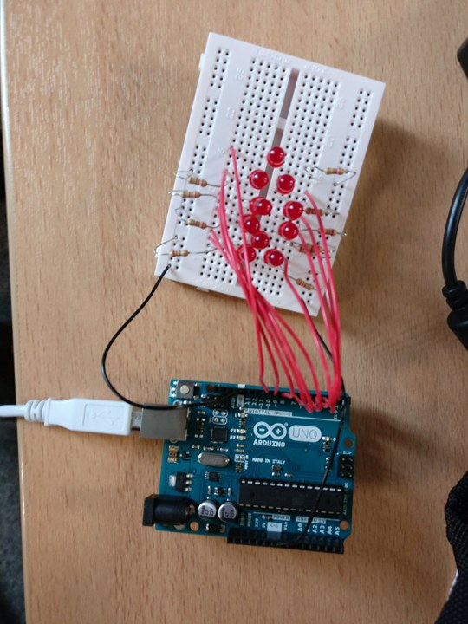

Suite à çà, il a fallu créer plusieurs programmes pour faire fonctionner les LEDs.

(Voir github)

Après avoir réalisé les différents programmes qui gèrent les LEDs, il a fallu créer un programme en langage C qui permettra de dire dans le programme Arduino (où est stocker tous les programmes des LEDs) pour choisir comment clignoteront les LEDs

(Voir github)

## Module 3

Cette partie servait à prendre les valeurs émissent par la carte arduino (le temps depuis le début du programme et le pouls détecté) et le convertir en fichier .csv (fichier excel).

Ce fichier a été destiné à être utilisé dans le module 4 mais un programme a été créer pour tester si il fonctionner correctement.

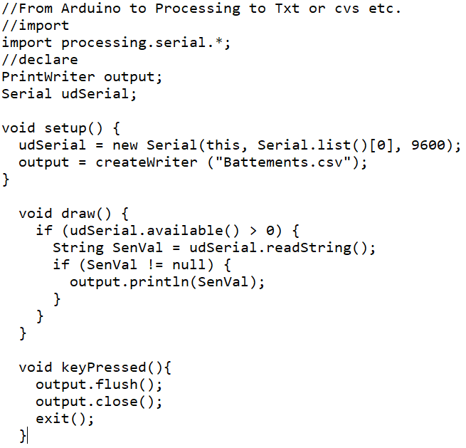

(voir github pour le programme)

## Module 4

Cette partie servait à faire un programme qui traitait les données du .csv du module 3.

Il devait afficher :

* Par ordre croissant
* par ordre décroissant
* les valeurs pour un temps donné
* moyenne de touts les pouls du fichier
* le nombre de lignes présentes dans le fichier
* le pouls maximum et minimum avec le temps donné
* les données comme dans le .csv

Toutes les fonctionnalités devaient être afficher dans le même menu que dans le module 2.

# Conclusion

## Pistes d’évolution

Dans notre cas, il fallait se répartir le module 4 en cours de projet, avoir un capteur plus performant.

## Problèmes rencontrés

Une des personnes du groupe a été absent lors du dernier jour, le module 4 n’a pas été finir totalement.

La gestion du temps pour faire le dossier n’as pas été assez anticipé.